МУНИЦИПАЛЬНОЕ БЮДЖЕТНОЕ ДОШКОЛЬНОЕ ОБРАЗОВАТЕЛЬНОЕ УЧРЕЖДЕНИ «ДЕТСКИЙ САД №24 «ДРУЖБА» МУНИЦИПАЛЬНОГО ОБРАЗОВАНИЯ ГОРОДСКОЙ ОКРУГ ЯЛТА РЕСПУБЛИКИ КРЫМ

**Конспект образовательной деятельности по ознакомлению с предметным и социальным окружением**

**Брейн -ринг «Знатоки родного края»**

**для детей 5-6 лет**

\

Воспитатель 1 категории

Кожеватова Т.П.

г. Ялта

2023

**Брейн -ринг «Знатоки родного края»**

**Цель:** выявить знания детей о Крыме.

**Задачи:**

Образовательные:

Содействовать развитию любознательности и познавательной мотивации. Способствовать систематизации и обобщению знаний воспитанников о Крыме.

Развивающие:

Развивать память, быстроту реакции, сообразительность, находчивость, логическое мышление.

Развивать познавательную активность.

- создавать положительный эмоциональный настрой, дух соперничества;

Воспитательные:

Воспитывать чувство любви к родному краю; чувство товарищества, уважение к партнёрам и соперникам по игре.

**Интеграция областей:** познавательное, речевое, социально – коммуникативное.

**Вид деятельности:** игровая, познавательная.

**Форма организации:** подгрупповая.

**Предварительная работа:**проведение тематических познавательных занятий, бесед, чтение художественной литературы о Крыме, его природе и людях. Знакомство с природными богатствами края, животными, растениями, коренными жителями. Подбор иллюстративного материала, пособий, просмотр презентаций и познавательных фильмов.

**Словарная работа:** *Скифия, Таврика, Таврида, Салгир, Роман-кош, Учан – су,* *Красная пещера.*

**Оборудование:** карта Крыма, фотографии с изображением достопримечательностей Крыма, карточки животные и растительный мир Крыма, обитатели моря, лекарственные растения, ноутбук, проектор, диплом «Знатоки Крыма», «Песня о Ялте» в исполнении Е.Кухты на сл.Н.Кропина, муз.А.Днепрова.

**Ход игры:**

Команды заходят в группу под музыку и занимают свои места за столами.

**Ведущая**: Ребята! Сегодня мы собрались, чтобы показать, как мы знаем свой край и как мы его **любим.** Соревноваться будут 2 команды:

Команда «Защитники природы», «Знатоки Крыма».

Здесь нет слабых соперников, а есть решительные, эрудированные, остроумные и находчивые игроки. Я с радостью представляю игроков.

(представление команд и их капитанов).

**Ведущая:** А теперь я представляю вам жюри.( представление жюри)

**Ведущая:** Уважаемые знатоки, наша игра проходит в 4 раунда.

**1раунд: *«Разминка»*.** За каждый правильный ответ команда получает 1балл.

И так начинаем.

• Где мы живём? *(В****Крыму)*.**

• Как раньше назывался **Крым?** *(Скифия, Таврика, Таврида)*.

• Какими морями омывается **Крым?** *(Азовским, Чёрным)*.

• Чем Чёрное море отличается от Азовского? (Черное море глубокое – холодное, Азовское море – мелкое, теплое)

• Как называется столица **Крыма?** *(Симферополь)*.

• Что означает название *«Симферополь»*? *(город – собиратель)*.

• Как называется главная река **Крыма?** *(Салгир)*.

• Какие города – герои есть в **Крыму?** *(Севастополь, Керчь)*.

**Ведущая:** первый раунд закончен. Пока жюри подводит итоги , мы послушаем стихотворения   **Л.Огурцовой «Добрый Крым» в исполнении Сабрины.**

**Ведущая:** Предоставляем слово жюри.

**2 раунд *«Отгадай!»***

За каждый правильный ответ – 1балл.

На экране вы видите достопримечательностей **Крыма**. Команды называют по –порядку, то что изображено на экране.

**Ведущая:** Пока жюри подводит итоги 2 раунда, команда зрителей отгадает загадки об обитателях Черного моря.

Слово жюри.

**3 раунд «Красная книга Крыма»**

Перед вами лежат 3 карточки с заданиями возьмите карточку №1.

Отметь животных, которые обитают в Крыму.

Возьмите карточку №2.

Отметь животных и растения, которые занесены в Красную книгу Республики Крым.

Возьмите карточку №3.

Отметь лекарственные растения Крыма.

**Ведущая:** Молодцы, справились с заданием. А теперь задание на быстроту ответа. Чья команда знает правильный ответ, сразу нажимает на кнопку.

И так назови:

* Самую высокую гору – *(Роман-кош)* высочайшая вершина крымских гор и высшая точка крымского полуострова – гора роман-кош *(1545 м над у. м.),* расположена в центральной части горного Крыма.
* Самая длинная пещера – *(Красная пещера)*, ее протяженность составляет 16 000 м. красная пещера держит в Крыму первенство и по другим параметрам: по площади *(52 600м2)* и по объему *(200 000 м3)*.
* Самый высокий водопад – *(Учан – су)* на одноименной реке в окрестностях Ялты, на южном склоне Ай-Петринского горного массива. Вода падает с отвесного известнякового обрыва с высоты 98,5 м, ниже формируются еще три более мелких водопада
* Самая длинная река. *(Салгир)*
* Самая крупная гнездящаяся птица Крыма? *(Черный гриф с длиной тела 107 см, он же является рекордсменом по размерам среди хищных птиц Крыма. В ее гнезде может свободно поместиться два взрослых человека.)*
* Самая быстрая птица Крыма? *(Сокол сапсан не только в Крыму, но и среди всех пернатых. Сокол-сапсан развивающий при пикировании на жертву скорость до 300 км/ч.)*
* Самый большой зверь Крыма? *(Благородный олень. Самое крупное из 58 современных наземных видов млекопитающих Крыма.)*

Пока жюри подводит итоги , у нас музыкальная пауза «Песня о Ялте».

Подошло время к заключительному раунду.

**4 раунд *«Расскажи о Крыме****»*.

* Почему море называют Чёрным?( По версии гидрологов, море называется Черным потому, что любые металлические предметы, опущенные на большую глубину, поднимаются на поверхность почерневшими. Причина - сероводород, которым насыщена черноморская вода на глубине более 200 м.)
* Какие обитатели живут в наших морях назовите их (морской конек, рыба игла, медузы, креветки, мидии)
* Какие достопримечательности есть в нашем городе?
* Расскажи какие крымские легенды знаешь?
* Какие **крымские горы вы знаете?**
* Каких выдающихся людей Крыма знаешь?

**Ведущая:** Пока жюри подводит итог, команда зрителей выберет лучшего игрока команды и объяснит, почему именно выбрали его.

Слово жюри.

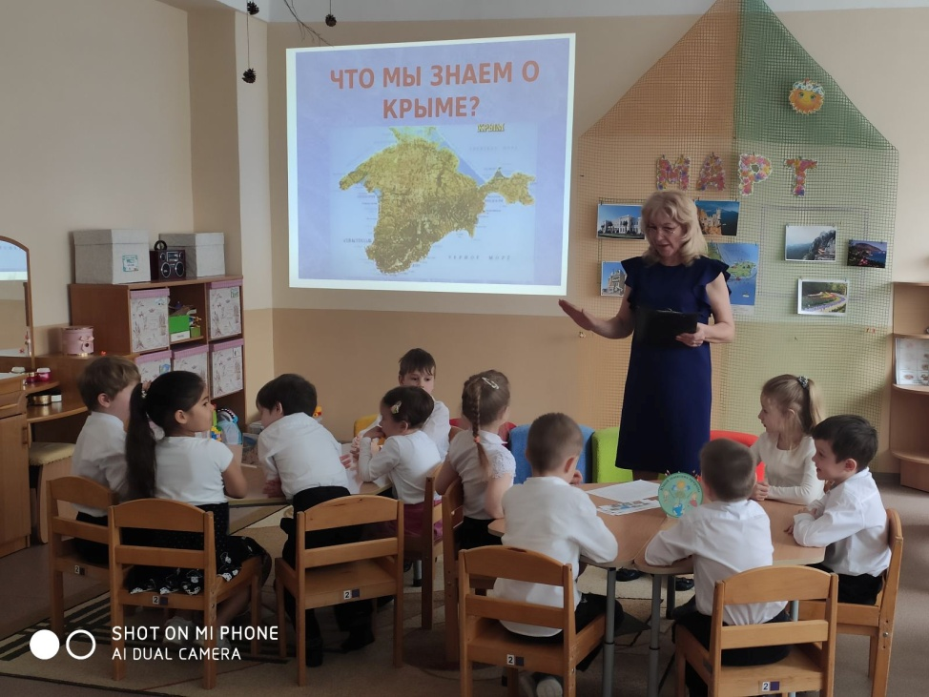

**«Разминка»**

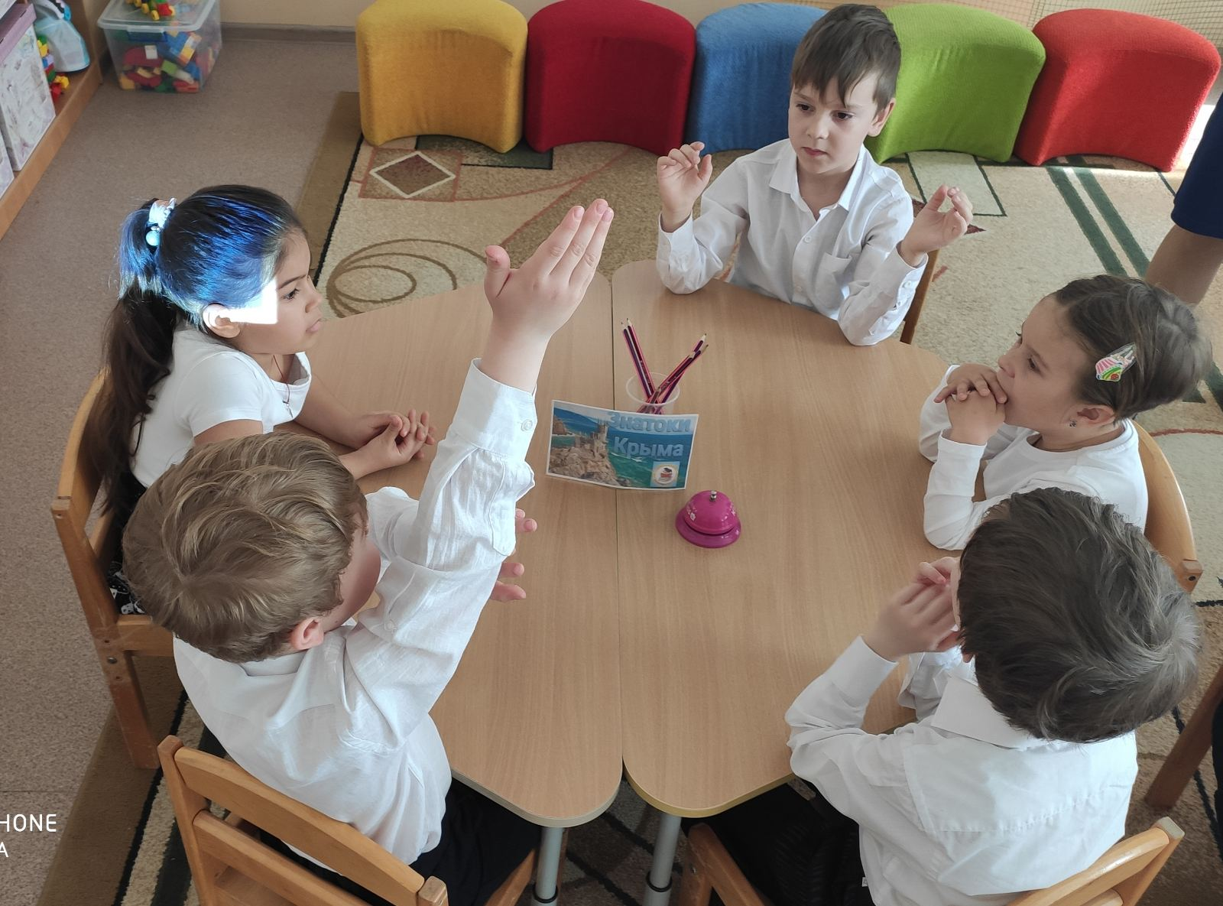

**«Обсуждение ответа**»

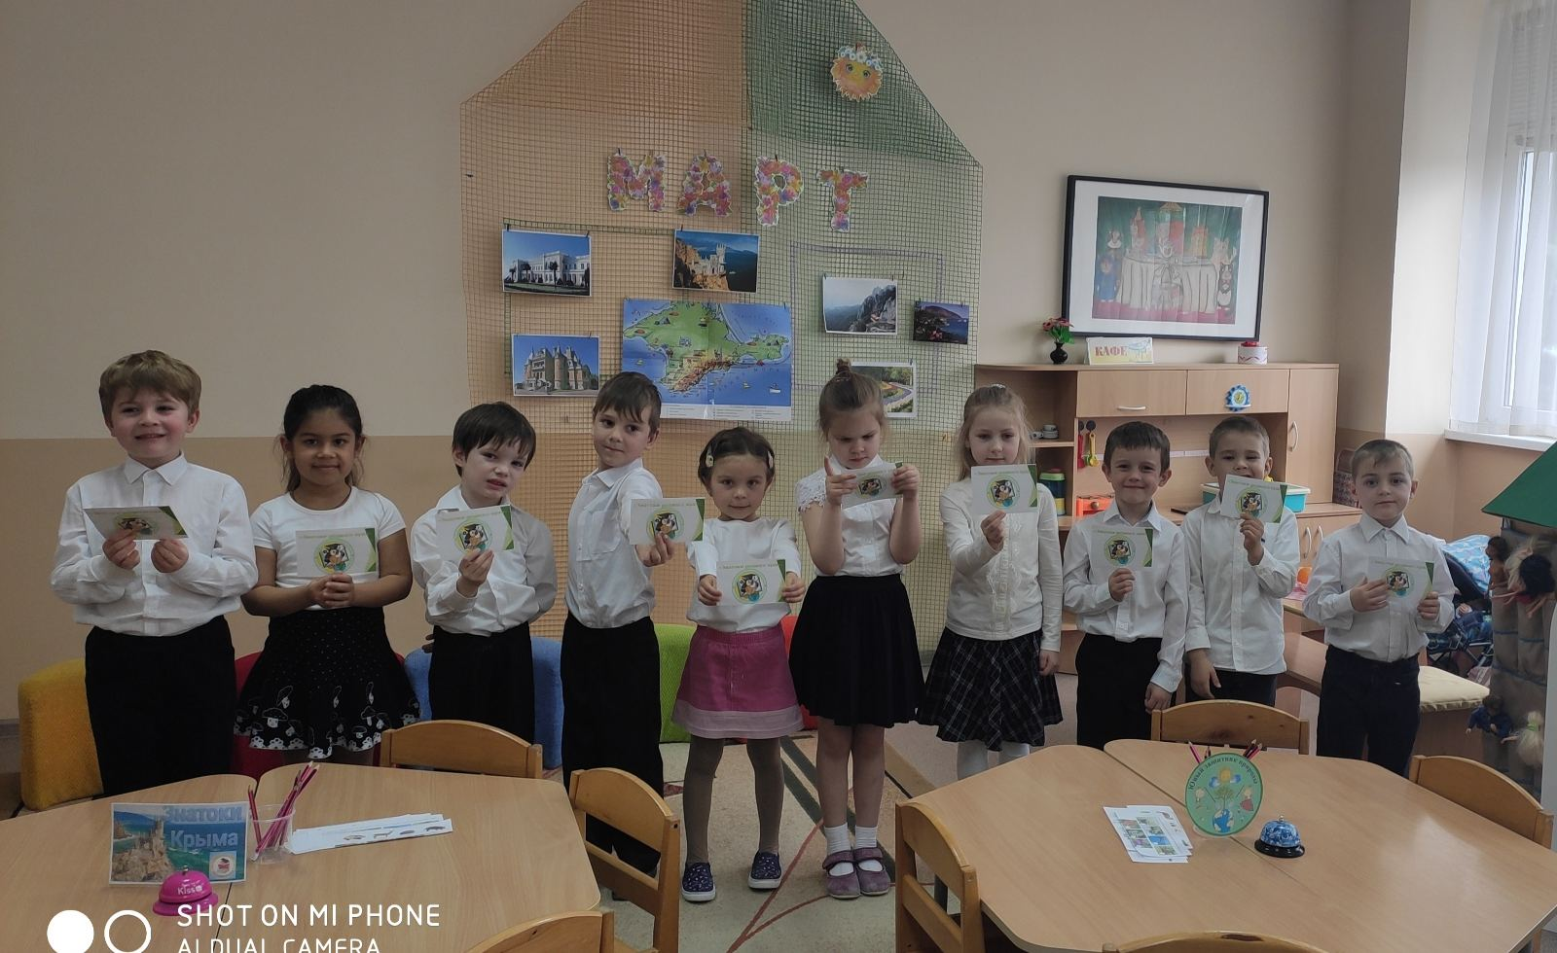

**С дипломами «Знатоки Крыма»**